Активизация познавательной деятельности на уроках математики.
Полещук С.В., МОУ «Турочакская СОШ им. /Я.И. Баляева»
«Истинный педагог постарается сделать учение занимательным, но никогда не лишит его характера серьезного труда, требующего усилия воли».
К.Д.Ушинский

Основная задача обучения математики в школе – обеспечить прочное и сознательное овладение учащимися системой математических знаний и умений, необходимых в повседневной жизни и трудовой деятельности каждому члену современного общества, достаточных для изучения смежных дисциплин и продолжения образования. Но в последние годы много и часто говорят о недостаточной эффективности процесса обучения в школе.
У многих школьников отмечается равнодушие к знаниям, нежелание учиться, низкий уровень развития познавательных интересов. Поэтому главная задача педагога в этих условиях заключается в поиске более эффективных форм, и методов обучения. Таким образом, на первый план выходит проблема активизации деятельности учащихся в процессе обучения. Проблема активности личности в обучении – это ведущий фактор достижения целей обучения, общего развития личности, её профессиональной подготовки.
Формирование познавательной активности возможно при условии, что деятельность, которой занимается ученик, ему интересна. И наоборот, «воспитать у детей глубокий интерес к знаниям и потребность в самообразовании – это означает пробудить познавательную активность, и самостоятельность мысли, укрепить веру в свои силы». [Бондаревский В.Б. Воспитание интереса к знаниям и потребность к самообразованию. – М., Просвещение, 1885]
Эффективность процесса обучения математике в наше время определяется многими факторами, но главная роль принадлежит учителю. Его задача, прежде всего, воспитать активно мыслящую личность. От мастерства учителя, его умения управлять процессом формирования знаний учащихся, развитием их мышления во многом зависит, сможет ли ученик творчески подойти к изучаемому материалу.

Интерес — мощный побудитель активности личности, под его влиянием все психические процессы протекают особенно интенсивно и напряженно, а деятельность становится увлекательной и продуктивной.

«Школы, - писал Ж.Пиаже, - должны готовить людей, которые способны созидать новое, а не просто повторять то, что делали предшествующие поколения, людей изобретательных, творческих, у которых критический и гибкий ум и которые не принимают на веру все, что им предлагают». Необходимо отметить, что формирование познавательного интереса к учению - важное средство повышения качества обучения. Это особенно важно при изучении математики. Поэтому, чтобы формировать у учащихся умение самостоятельно пополнять свои знания, необходимо воспитывать у них интерес к учению, потребность в знаниях.
Успех - важнейший стимул активной деятельности человека. Ребенок, слабоуспевающий, отстающий от своих сверстников, быстро теряет интерес к учению, и его познавательная активность на уроке приближается к нулевому уровню.
С активностью непосредственно связана еще одна важная сторона мотивации учения учащихся - это самостоятельность, которая связана с определением объекта, средств деятельности, её осуществления самим учащимся без помощи взрослых и учителей. Познавательная активность и самостоятельность неотделимы друг от друга.
Управление активностью учащихся традиционно называют активизацией.
В педагогической практике используются различные пути активизации познавательной деятельности, основные среди них - разнообразие форм, методов, средств обучения, выбор таких их сочетаний, которые в возникших ситуациях стимулируют активность и самостоятельность учащихся.
Наибольший активизирующий эффект на занятиях дают ситуации, в которых учащиеся сами должны:
- отстаивать свое мнение;
- принимать участие в дискуссиях и обсуждениях;
- ставить вопросы своим товарищам и преподавателям;
- рецензировать ответы товарищей;
- оценивать ответы и письменные работы товарищей;
- заниматься обучением отстающих;
- объяснять более слабым учащимся непонятный материал;
- самостоятельно выбирать посильное задание;
- находить несколько вариантов возможного решения познавательной задачи (проблемы);
- создавать ситуации самопроверки, анализа личных познавательных и практических действий;
- решать познавательные задачи путем комплексного применения известных им способов решения.
Существует три уровня познавательной активности.

- Первый уровень – воспроизводящая активность. Этот уровень характеризуется стремлением учащегося понять, запомнить и воспроизвести знания, уметь их применить по образцу. Этот уровень активности отличается неустойчивостью волевых усилий учащегося.
- Второй уровень – интерпретирующая активность. Она характеризуется стремлением ученика к выявлению смысла изучаемого содержания, проникновению в сущность явления, овладеть способами применения знаний в измененных условиях.
- Третий уровень – творческий уровень активности. Он характеризуется интересом и стремлением не только проникнуть глубоко в сущность явлений и их взаимосвязей, но и найти для этой цели новый способ. Характерная особенность этого уровня активности – проявление высоких волевых качеств ученика, упорство и настойчивость в достижении цели, широкие и стойкие познавательные интересы.

Способы активизации познавательной деятельности при преподавании математики.
Существуют основные способы активизации познавательной деятельности:
- Опираться на интересы учащихся и одновременно формировать мотивы учения, среди которых на первом месте выступают познавательные интересы, профессиональные склонности;
- Включать учеников в решение проблемных ситуаций, а проблемное обучение, в процессе поиска и решения научного и практических проблем;
- Использовать дидактические игры и дискуссии;
- Использовать такие методы обучения, как беседа, пример, наглядный показ;
- Стимулировать коллективные формы работы, взаимодействие учеников в учении.
- Эти способы активизации познавательной деятельности осуществляются с помощью методов обучения.

Методы активизации познавательной деятельности учащихся.

- Метод дискуссии применяется по вопросам, требующим размышлений, добиваясь, чтобы учащиеся на уроках могли свободно высказывать свое мнение и внимательно слушать мнение выступающих.
- Метод самостоятельной работы с учащимися. С целью лучшего выявления логической структуры нового материала дается задание самостоятельно составить план рассказа преподавателя или план-конспект с выполнением установки: минимум текста – максимум информации.
В классе учащиеся должны постараться не прочитать, а пересказать свое сообщение. При таком виде работы они учатся анализировать и обобщать материал, а также развивается устная речь.
- Метод самостоятельной работы с дидактическими материалами. Самостоятельная работа организуется следующим образом: дается классу конкретное учебное задание, пытаясь довести его до сознания каждого учащегося.
В работе необходимо использовать различные раздаточные материалы, которые условно можно разделить на три типа:
1. Дидактические материалы для самостоятельной работы учащихся с целью восприятия и осмысления новых знаний без предварительного объяснения их учителем:
1) Карточка с заданием преобразовать текст учебника в таблицу или план.
2) Карточка с заданием преобразовать рисунки, схемы в словесные ответы;
3) Карточка с заданием для самонаблюдения, наблюдения демонстрационных наглядных пособий.
2. Дидактические материалы для самостоятельной работы учащихся с целью закрепления и применения знаний и умений:
1) Карточка с вопросами для размышлений.
2) Карточка с расчетной задачей.
3) Карточка с заданием выполнить рисунок.
3. Дидактические материалы для самостоятельной работы учащихся с целью контроля знаний и умений:
1) Карточка с немым рисунком.
2) Тестовые задания.
- Метод проблемного изложения. Основой данного метода является создание на уроке проблемной ситуации. Учащиеся не обладают знаниями или способами деятельности для объяснения фактов и явлений, выдвигают свои гипотезы решения данной проблемной ситуации. Данный метод способствует формированию у учащихся приемов умственной деятельности, анализа, синтеза, сравнения, обобщения, установления причинно-следственных связей.
Данный метод включает в себя:
- выдвижение проблемного вопроса,
- создание проблемной ситуации на основе высказывания ученого,
- создание проблемной ситуации на основе приведенных противоположных точек зрения по одному и тому же вопросу,
- демонстрацию опыта или сообщение о нем
- основу для создания проблемной ситуации;
- решение задач познавательного характера.
Роль преподавателя при использовании данного метода сводится к созданию на уроке проблемной ситуации и управлению познавательной деятельностью учащихся.
- Метод самостоятельного решения расчетных и логических задач с применением дифференцируемого подхода в обучении. Все учащиеся по заданиям самостоятельно решают расчетные или логические (требующие вычислений, размышлений и умозаключений) задачи по аналогии или творческого характера. Но в каждой параллели задачи дифференцируются – более сложные, творческого характера – сильным учащимся, а аналогичные – слабым. Каждый учащийся получает задание по своим возможностям и способностям. При этом не снижается интерес к обучению.
- Наглядные методы с применением ИКТ. Чтобы детям в современной школе интересна была математика, можно использовать на уроках и дополнительных занятиях информационно-коммуникативные технологии.

Некоторые методы активизации познавательной деятельности учащихся.
1. Работа с книгой.
Книга помогает учащимся учиться самостоятельно мыслить, самостоятельно получать знания, развивает интерес к предмету. Умение читать и разбираться в прочитанном, сравнивать и анализировать готовит учащихся к самостоятельной деятельности. Познавательный интерес учащихся, качество знаний во многом зависит от умения учителя научить школьников рациональным методам работы с книгой, справочной литературой.
Форма организации работы с учебником – самостоятельное чтение параграфа из учебника и выделение основных моментов и главной мысли в тексте.

Математика 5 класс. Тема «Умножение обыкновенных дробей»
При изучении темы предлагается учащимся самостоятельное чтение параграфа, а заранее на доске или на слайде записываются вопросы, на которые учащиеся должны ответить после чтения параграфа.
Вопросы:
1. Как умножить дробь на дробь?
- Как записать правило умножения с помощью букв?
- Привести пример на умножение обыкновенной дроби на обыкновенную дробь?
- Как умножить натуральное число на обыкновенную дробь? Привести пример.
- Как умножить обыкновенную дробь на смешанное число? Привести пример.
- Какие свойства умножения натуральных чисел используются при умножении обыкновенных дробей?

Алгебра 7 класс. Тема «Решение систем линейных уравнений»
Учащимся предлагается прочитать по учебнику пример решения системы линейных уравнений такого типа:
5х + 11у = 18,
10х -7у = 74.
и составить список указаний для решения подобных систем. В процессе беседы с учащимися получаем, например, такой алгоритм:
- Умножить обе части одного из уравнений на такой множитель, чтобы коэффициенты при этом из слагаемых в обоих уравнениях стали противоположными числами.
- Почленно сложить уравнения полученной системы.
- Найти одно неизвестное.
- Подставить найденное значение в одно из данных уравнений и найти значение второго неизвестного.
Далее учащиеся решают несколько систем, пользуясь полученным алгоритмом, а затем, читая по учебнику еще один пример, корректируют алгоритм и применяют его уже в таких случаях, когда приходится подбирать множители для каждого из данных уравнений.

2. Игры на уроках математики.
Изжить скуку на уроке помогают командные соревнования, игры. Схема их проста. Правила быстро усваиваются и не отвлекают ребят от изучаемого материала.
Большое значение необходимо уделять организационному моменту урока, особенно в 5-6 классах, ведь нужно быстро настроить детей на работу и сделать это без понуканий и строгости.

«Геометрическая перестрелка».

После изучения многих разделов математики возникает необходимость повторить теоретический материал, проверить, как учащиеся усвоили правила, формулы, формулировки теорем, определения.
. Класс разбивается на группы, одинаковые по силе, знаниям. Каждому игроку команды дается карточка с личным номером. Игру по жребию начинает игрок номер один из первой команды. Он задает вопрос любому игроку из команды-соперницы. В течении 5-7 секунд должен быть дан четкий, правильный ответ или записана формула. Жюри оценивает ответ. Если ученик, верно ответил на вопрос, то очередь задавать вопрос предоставляется ему. Если же участник не смог выполнить задание, он выбывает из игры, а команда теряет очко.
Повторение в такой форме можно проводить в 5-7 классах в конце четверти, полугодия, когда материал достаточно большой. Или как повторение теоретического материала по геометрии.

3. Лабораторные и практические работы.
Лабораторные и практические работы являются одной из распространенных форм связи обучения с жизнью, и тем самым являются средством активизации познавательной деятельности учащихся. Цель таких работ – воспроизведение ранее изученного материала на основе решения задач на построение, вычисление, измерение, усвоение нового материала и приобретение новых навыков и умений.
Задание:
1) измерьте углы треугольника;
2) найдите сумму углов треугольника;
3) занесите данные в таблицу (по одному от группы на доске);
Треугольник | ∠1 | ∠2 | ∠3 | Сумма углов треугольника
Остроугольный
Прямоугольный
Тупоугольный
4) сравните результаты;
5) сформулируйте вывод.

4. Диктанты. Диктант – одна из форм оперативного и систематического контроля знаний учащихся.
Весьма удобное время для проведения диктанта – начала урока. Диктант занимает 7-8 минут. Листы с ответами можно собрать для проверки, можно организовать проверку прямо на уроке силами учащихся. Можно организовать взаимопроверку: соседи обмениваются тетрадями, учитель выводит правильные ответы на слайд и учащиеся проверяют правильность выполнения задания друг у друга.

Математика 5 класс. Тема «Площадь прямоугольника»
Задания: 1. Вычислить площадь комнаты, квартиры.
2. Вычислить полную площадь всех дверей квартиры.
3. Вычислить площадь комбинированных фигур.

Геометрия 9 класс. Тема «Длина окружности и площадь круга»
Задание: Найдите площадь комбинированной фигуры.
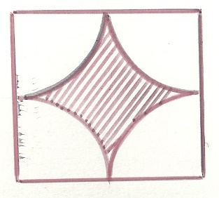
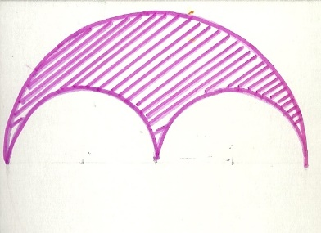
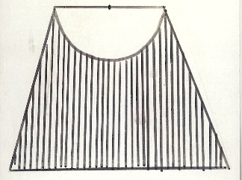
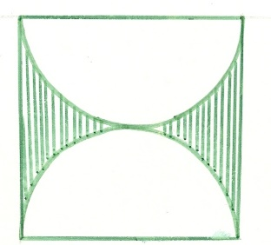

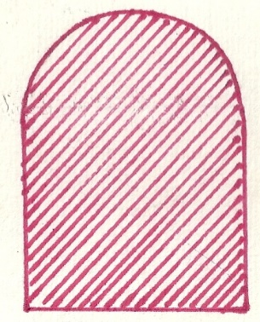
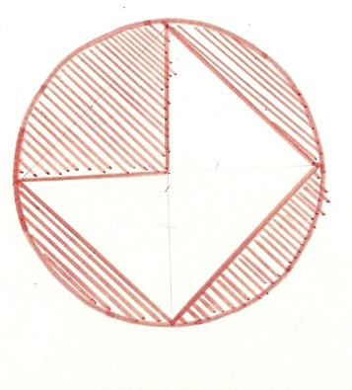
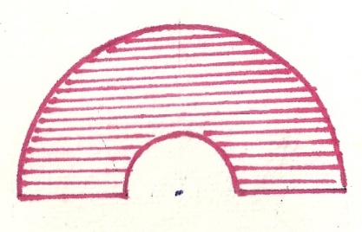

5 . Устные упражнения.
Особого внимания заслуживают устные упражнения. Они эффективны кажущейся легкостью, эмоциональностью, действуют на учащихся мобилизующе, своей простотой увлекают и слабых школьников, создают в классе обстановку соревновательности.
Например, в виде схем, кроссвордов, таблиц, ребусов и т.д.
$$1\frac{3}{5}$$
$$\frac{1}{6}$$
$$3\frac{7}{30}$$
$$\frac{11}{30}$$
⋅30

5

Алгебра 11 класс. Тема «Логарифмы»
Задание: Вычислите (фронтальная работа по карточкам или с помощью презентации)
; ; lg 0,01; ; ; lg 1000; ; ; ; ;

6. Самостоятельные работы.
Непонимание материала и отсюда неумение справится с заданиями, которые предлагаются ученикам, - основная причина потери интереса к предмету. Чтобы предупредить непонимание изучаемого материала учителю надо все время быть в курсе того, насколько материал усвоен каждым учеником.
- Самостоятельные работы со взаимной проверкой.
- Самостоятельные работы по образцу.
- Самостоятельная работа дифференцированного характера.

7. Групповая работа. Групповая работа является эффективным способом активного приобретения знаний учащимися. Групповая работа предполагает деление класса на группы. Количественный состав группы может быть самым разнообразным.

Причины организации групповой работы:
- Наиболее целесообразно создавать группы по 3-4 человека.
- Состав группы не следует часто менять, лучше, если он является постоянным, но дифференцированным. Это способствует проявлению активности всех членов группы и ускорению темпа работы «слабых учащихся».
- Какой-либо из учащихся назначается руководителем группы. При этом на разных уроках работой группы могут руководить разные учащиеся.
- Учебные группы ориентируются на работу примерно в одном темпе, что дает возможность всеми обсуждение изучаемого материала.
- Для отчета о работе всей группы учитель назначает одного из членов группы, отчет которого оценивается.

8. Задачи по готовым чертежам. Решение геометрических задач по готовым чертежам увеличивает число задач, разобранных в классе, развивает пространственное представление учащихся. Оно должно быть связано с изучаемым материалом. В начале урока оно проводится для повторения пройденного и подготовки учащихся к восприятию нового материала, а в середине или конце урока призвано закрепить только что изученный материал.
9. Творческие задания.
- составление задач учащимися;
- конструирование обратных задач;
- творческие задачи (требующие самостоятельной постановки, описания алгоритма, использования специальных и межпредметных знаний учащихся);
- реферат;
- доклад;
- составление кроссворда по теме;
- разгадывание ребусов по математике;
- составление тестов для контроля знаний по предмету
- составление вопросников;
- проект - создание учащимися готового программного продукта.

Анализ проблемы по активизации познавательной активности позволяет сделать обобщающие выводы и практические рекомендации:

- Успех в работе по активизации познавательной активности в значительной степени зависит от характера взаимоотношений учителя и учащихся. Положительный результат будет только в том случае, если эти отношения будут носить позитивный характер взаимного понимания и уважения.
- В своей деятельности учитель должен учитывать противоречивый характер процесса познания. Постоянно встречающимся противоречием процесса познания является противоречие между индивидуальным опытом учащихся и приобретаемыми знаниями. Это противоречие создает хорошие предпосылки для создания проблемных ситуаций, как педагогического условия активизации познавательной активности.
- Учитель должен уметь выделять доминирующие мотивы. Осознав их, он может оказывать существенное влияние на мотивационную сферу учащихся.
- Работая над развитием познавательной активности учащихся, учителю следует много внимания уделять проблеме познавательного интереса. Выступая в качестве внешнего стимула к учению, познавательный интерес является самым сильным средством развития познавательной активности. Искусство учителя состоит в том, чтобы познавательный интерес стал для учащихся лично значимым и устойчивым.
- Важным педагогическим условием активизации познавательной активности является приобщение учащихся к самостоятельной работе. Обучая учиться самостоятельно, преподаватель должен стремиться к тому, чтобы самообразовательная работа учеников характеризовалась целенаправленностью и системностью

